7월3일 4일차 수업

오늘부터 쿼리문에 대한 내용 수업

DDL에 대해 먼저 수업

전체 기본 테이블에 전체 구성

여기서 중요한 내용은 대소문자를 구별하지 않는다 의미는

소문자로 작성하든 대문자로 작성하든 -> 대문자로 해석되어 진행된다. 이런 내용이다.

이것이 오라클에 특징이다.

다른 DB 마다 특징이 다르므로 대문자로 작성하는 습관을 길러야 한다.

기존 테이블 구성 방법

해당 2가지 방법을 사용하여 테이블을 작성함

DDL의 특징 및 설명

EX) DDL의 구조를 사용 예시로 설명할 시.

은행 이체 (출금 + 입금) 출금과 입금이 한 번에 진행되지 않고 출금만 진행될 시 전부다 취소 처리해버린다.

각 테이블 수정 및 추가 명령어이다.

적용 및 실습 예시 설명

각 수정된 테이블 확인 방법

DESC 테이블명; 코드로 확인 가능

위와 같이 대략적인 테이블의 예시 및 그림이 나온다.

테이블에서 사용하는 데이터 타입 형태

VARCHAR2()를 가장 많이 사용하는 건 데이터 타입에서 실제 글자수만큼 저장

SQL을 저장할 시 CHAR(5) 5바이트, VARCHAR2(3) 3바이트 실제 글자만큼 저장하기에 사용한다.



M :1 시작 부분이 M을뜻하고 검정색부분이 1을 의미한다.

기존 테이블과 다른 점이 화살표에 O표시가 되어있는데 이것은 삭제 옵션

ON DELETE CASCADE, ON DELETE SET NULL을 입력하여 적용된 것을 의미한다.



두개의 그림의 차이점은

NOT NULL 유무에 따라 적혀 있으면 - - - 점선으로 만들어지고 없으면 _______ 직선으로 구상된다.

P: PK

F: FK

*빨간색 별표시는 NOT NULL 사용하여 구상한 것이다.

전체 테이블에서 내용을 삭제시 순서가 중요하다.

테이블 삭제시 가장 나중에 생성한 테이블부터 삭제를 진행 하듯이

키 삭제 순서는

1. 참조하는 외래키

2. 기본키

이와 같은 순서로 삭제해야 오류가 발생하지 않고 정상적으로 삭제된다

.

.

DML (Data Manipulation Language)

사용 이유: 행을 활용하기 위해서이다.

시퀀스 – 특정 지정한 값을 순차적으로 계속 증가시켜주는 거다.

Ex) 은행 번호표 – 번호표를 뽑을 떄 마다 1씩 증가시켜 준다.

번호를 쭉 만들어 두고 제공하는 식이다. 처리속도가 빠르기에

수업시간에는 CASH n 해당 옵션은 사용하지 않는다.

설정 시 잘못하면 번호가 안 맞을 수 있을 가능성이 높기에 사용 x

해당식으로 시퀀스를 만드는 것이 가능하지만

짧게 한줄로 기능을 넣지 않고 기본으로 만들고 싶을떄는

CREATE SEQUENCE DEPT_SEQ ORDER; 이다.

시퀀스 작업 전

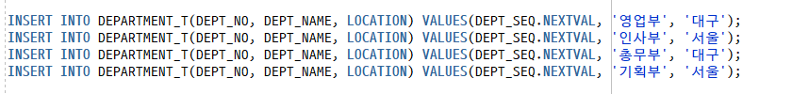

시퀀스는 작성후 저장을 해야 데이터가 유지 된다.



해당 코드를 시퀀스 아래쪽에 기술후 실행하면



다음과 같은 스크립트 확인 메시지를 볼 수 있다.

ROOLBACK에 대한 설명:

커밋을 취소하는 것이 아닌 커밋 이후에 작업들을 취소하는 거다.



해당 이미지와 같이 롤백으로는 커밋으로 작업한 내용을 뒤로 돌릴 수는 없는 거다.

여러가지 설명이 존재하지만, ANSI 문법으로 기준으로 공부를 하면 된다.

전체 DB문법의 표준 문법이라고 생각하면 된다.

다른건 예시로 오라클 문법이 존재하지만 오라클에서 작동을 하지만, 다른 DB 데이터 시스템에서 입력시 오류가 발생하여 실행이 되지 않는다.

1.

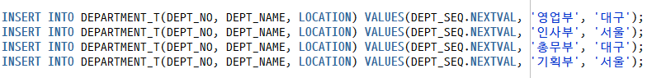

해당 칼럼에는 각 (DEPT_NO, DEPT_NAME, LOCATION) 위와 같이 각 칸에 들어가야 하는 내용이 명시해야 한다.

2.

하지만 아래와 같이 생략하여 적을 수 있지만 계속 오라클 DB만 사용하여 제작은 할 수 없으니

다른 DB 데이터는 생략 자체가 불가능하는 것이 있기에 1번과 같이 학습을 해야한다.